У вас есть голая верстка без интерактива. В архиве содержится всё, что нужно: HTML верстка, стили, написанные на препроцессоре LESS и конвертированные в обычный CSS, все необходимые изображения и шрифты (уже подключены). Учтите, что некоторым элементам необходимо будет задавать свойство display(flex), чтобы скрыть/показать их.

Вы имеете право изменять проект так, как вам нужно для достижения цели - добавлять необходимые id, классы, стили, анимации, подключать дополнительные стили (например **animate.css**)...

**Но так же есть несколько условий:**

* JavaScript код должен быть нативным, без использования библиотек, фреймворков или плагинов (напр. JQuery)
* В консоли должны отсутствовать любые ошибки
* Названия всех переменных/классов не должны содержать кириллицу или транслит. Никаких **peremennaya**
* Итоговый вариант должен быть построен на любой модульной структуре. В будущем планируем расширяться.
* Работоспособность во всех современных браузерах (Chrome, Firefox, Opera, IE11, Edge, Safari)
* Анимации очень приветствуются, но также остаются на усмотрение (установленные классы от **animate.css** можете менять как вам угодно)
* Использование ES6+

**Список задач для реализации:**

**В данном проекте уже есть подключенный слайдер в виде готового решения. Это все, что мы смогли сделать. Вам его трогать не нужно. Он оставлен, чтобы сохранить стили оригинального проекта и поддержки мобильной версии. Именно в ней он и работает.**

1. При клике на эту кнопку:  
   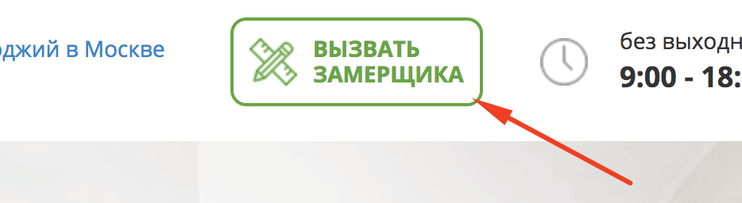  
   Должно вызываться модальное окно (класс popup_engineer)  
   **При клике на крестик или подложку** - исчезать.
2. При клике на эти надписи:  
   “Заказать обратный звонок” и “Спросите у нашего специалиста”  
   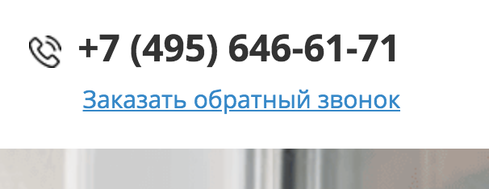  
     
     
   Должно вызываться модальное окно (класс popup)  
   **При клике на крестик или подложку** - исчезать
3. Внутри **всех** модальных окон есть форма. Она должна отправляться посредством ajax(без перезагрузки страницы) и захватывать **все введенные данные**. Также необходимо оповестить пользователя о состоянии отправки (идет отправка, отправлено, ошибка). В поле с телефоном можно вводить только цифры.
4. На странице есть 6 одинаковых форм обратной связи:  
     
     
   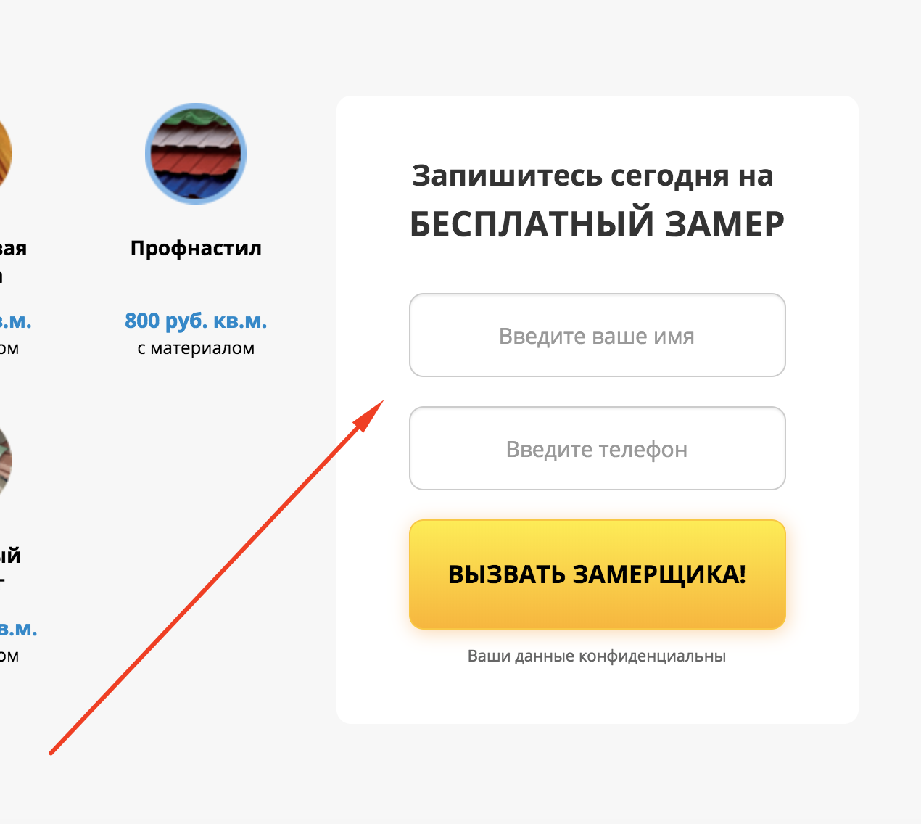  
   Все они должны отправляться посредством ajax(без перезагрузки страницы) и захватывать **все введенные данные**. Также необходимо оповестить пользователя о состоянии отправки (идет отправка, отправлено, ошибка). В поле с телефоном можно вводить **только цифры**.
5. Должны быть реализованы табы:  
   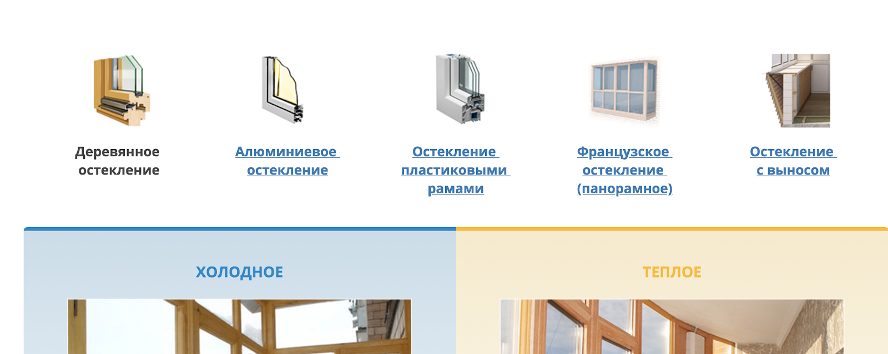  
   Так же идет переключение активного таба и его **стиля**. (класс active)

Пользователь может кликнуть и на надпись и на картинку

1. Внутри **всех** табов есть кнопки “Рассчитать стоимость”  
   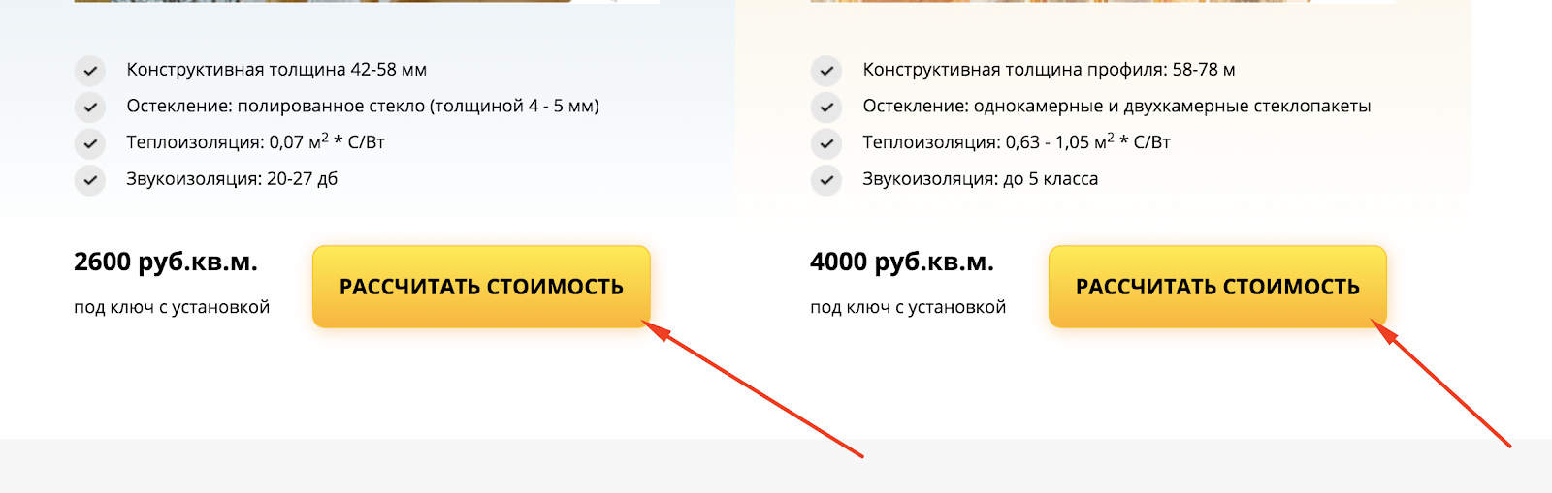  
   При клике на них должно появляться модальное окно с классом popup_calc   
   Как оно должно выглядеть:  
   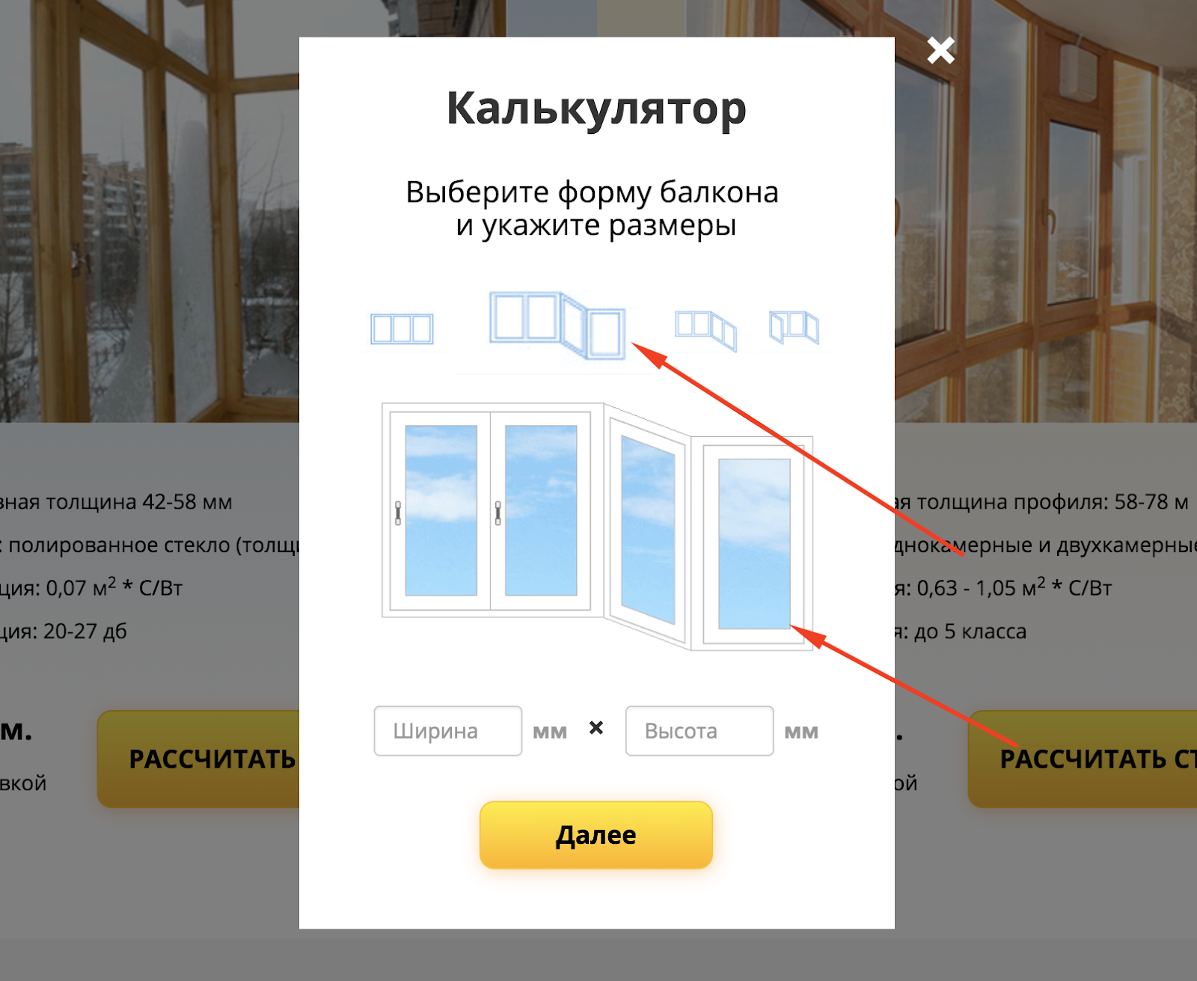  
   Основная задача: при клике на маленькие превью (4 в ряд сверху) эта превьюшка(картинка) становится несколько больше. Под ними показывается картинка-аналог активной превью. При выборе другой - аналогичная логика. В верстке все готово - нужно только прописать логику.  
     
   В поля “ширина” и “высота” можно вписать **только цифры.**  
   При клике на кнопку “Далее” данное модальное окно скрывается. Появляется popup_calc_profile   
   На этом окне реализовать, что можно выбрать **только 1 профиль**. Или холодное или теплое.  
   При клике на кнопку “Далее” данное модальное окно скрывается. Появляется popup_calc_end   
   Здесь требования точно такие же как и в других формах. **НО! Все данные, что отметил или выбрал человек должны быть переданы вместе с формой.**
2. Реализация табов:  
   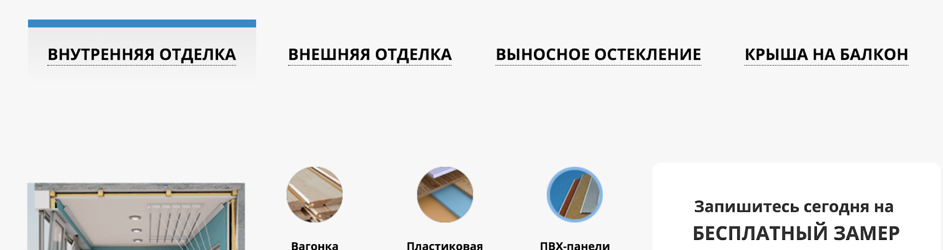  
   Так же идет переключение активного таба и его **стиля**. (класс after_click)
3. Реализация таймера:

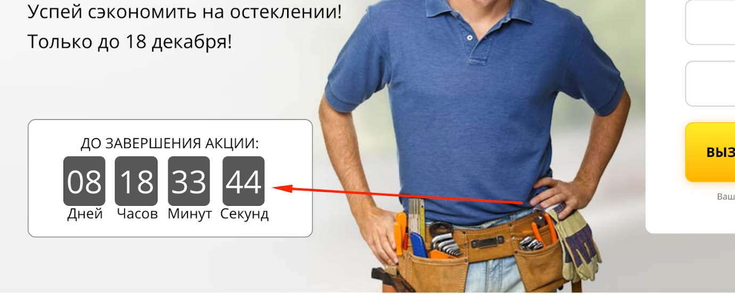  
  
Дедлайн пока выставляйте любой.

1. При клике на любую из восьми картинок - она открывается на весь экран с полупрозрачной, темной подложкой.  
   Как должно выглядеть:  
   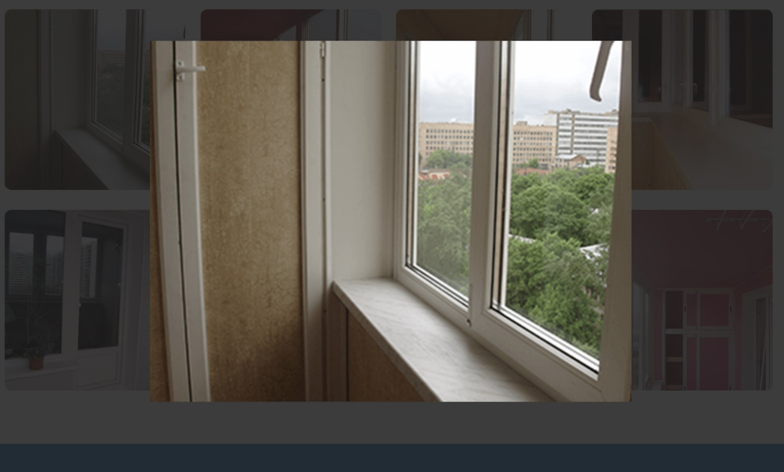  
   При клике на подложку - все исчезает.  
   Здесь много вариантов реализации. Верстка отдельных блоков запрещена. Реализация на ваше усмотрение, но все делать через JS.
2. Если пользователь на странице больше 60 секунд - должно появится модальное окно (popup). При нажатии на **крестик или подложку** окно исчезает.
3. Необходима модульная структура проекта, подключена должна быть сборка(bundle).
4. **Никакого дублирования кода.** Не нужно привязывать к каждой кнопке отдельные действия. Воспользуйтесь функцией или циклами.

**Обязательно тестируйте** своё детище, чтобы не было багов поведения и несостыковок. Представьте себя на месте пользователя, который будет совершать неочевидные действия. Также и в консоли не должно быть ошибок.

**Успехов в выполнении!**